**TÀI LIỆU**

**Hướng dẫn tích hợp ký số trên Hệ thống thông tin báo cáo Quốc gia**

Nội dung

I. Tổng quan về mô hình hệ thống 2

II. Mô tả bộ công cụ 3

III. Các bước thực hiện 3

IV. Chi tiết các API 4

V. Thông tin liên hệ hỗ trợ 5

# I. Tổng quan về mô hình hệ thống

*1. Quy trình báo cáo, ký số dữ liệu*

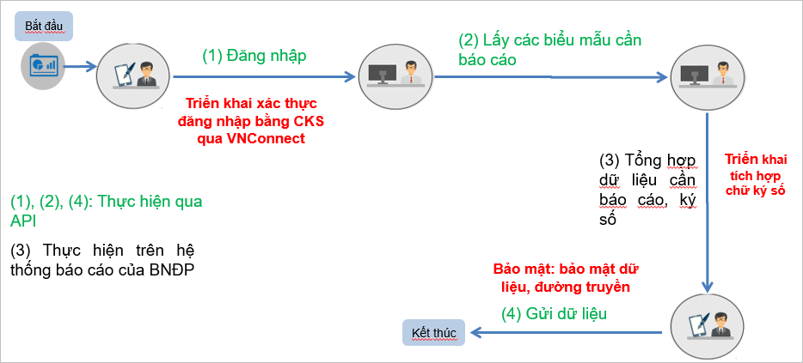  
Hình 1. Quy trình báo cáo, ký số

Mô tả quy trình:

Bước 1: Người sử dụng đăng nhập vào hệ thống báo cáo của bộ, ngành, địa phương mình thông qua cổng VnConnect (Hình 2) và sử dụng chứng thư số của cơ quan, tổ chức do Ban Cơ yếu Chính phủ cấp.

Bước 2: Người sử dụng lấy mẫu cần báo cáo thông qua API của hệ thống.

Bước 3: Hệ tống tự động tổng hợp dữ liệu cần báo cáo theo định dạng JSON được quy định tại Quyết định số 2337/QĐ-BTTTT ngày 31/12/2019 của Bộ Thông tin và Truyền thông.

Sau khi tổng hợp xong, người dùng thực hiện ký số gói tin báo cáo, sử dụng công cụ của Ban Cơ yếu Chính phủ được tích hợp vào hệ thống thông tin báo cáo của bộ, ngành, địa phương.

Bước 4: Hệ thống thông tin báo cáo của bộ, ngành, địa phương tự động gửi gói tin báo cáo đến Hệ thống thông tin báo cáo Chính phủ thông qua trục liên thông.

*2. Mô hình xác thực định danh qua cổng VnConnect*

- Cục Chứng thực số và Bảo mật thông tin/Ban Cơ yếu Chính phủ đã phối hợp với Cục KSTTHC/VPCP và tập đoàn VNPT xây dựng và triển khai phần mềm dịch vụ để kết nối cơ sở dữ liệu công bố chứng thư số của hệ thống CA chuyên dùng Chính phủ vào hệ thống VnConnect phục vụ các cơ quan, tổ chức, cán bộ công chức, sử dụng chứng thư số do hệ thống CA chuyên dùng Chính phủ cấp để xác thực, đăng nhập một lần (SSO) triển khai trên Hệ thống thông tin báo cáo Chính phủ.

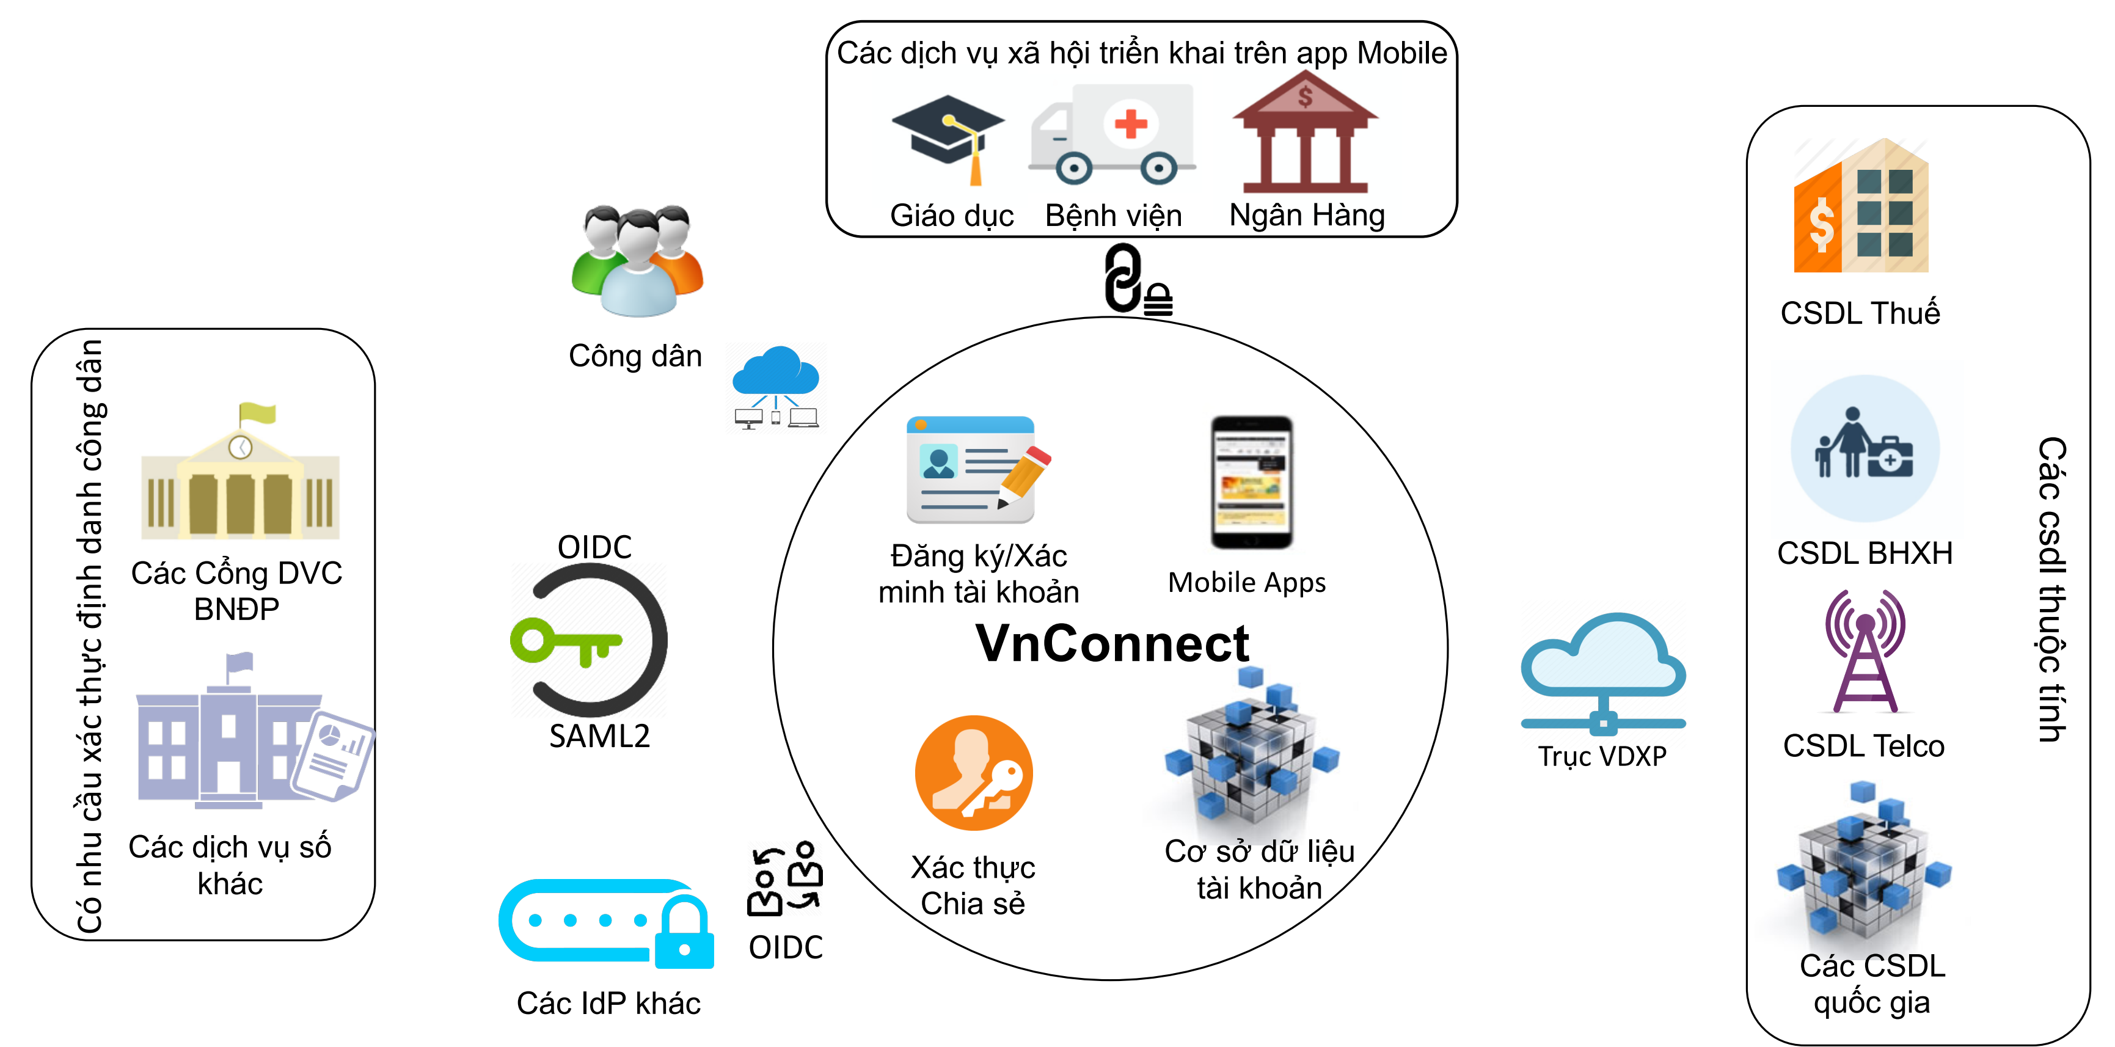  
Hình 2. Xác thực định danh qua VnConnect

# II. Mô tả bộ công cụ

|  |  |  |
| --- | --- | --- |
| **TT** | **Tên file** | **Mô tả** |
| 1 | VGCASignServiceSetup.msi | Tool ký số với USB Token cài đặt trên máy tính người dùng.  Có thể sử dụng công cụ ký số theo Thông tư số 01/2019/TT-BNV từ phiên bản 2.0.16. |
| 2 | demo/vgcaplugin.js | Thư viện Javascript nhúng vào trong site sẽ tích hợp ký số |
| 3 | demo/test-bc.htm | File demo gọi hàm ký số, get version tool ký số |

# III. Các bước thực hiện

Để triển khai tích hợp và sử dụng công cụ ký số dữ liệu báo cáo, thực hiện các bước như sau:

- Bước 1. Cài đặt tool VGCASignServiceSetup.msi trên máy tính người dùng để thực hiện ký số

- Bước 2. Nhúng file vgcaplugin.js lên site để người dùng tương tác gọi chức năng ký số

- Bước 3. Gọi các API ký số và lấy phiên bản tool ký số trên site thông qua các hàm Javascript.

# IV. Chi tiết các API

*1. vgca_get_version*

- Mục đích sử dụng: Để hệ thống kiểm tra phiên bản công cụ có hỗ trợ ký số dữ liệu báo cáo hay không và cảnh báo cho người dùng cập nhật phiên bản công cụ ký số mới nhất.

- Giao diện hàm: vgca_get_version(CallbackFunc)

- Giao diện hàm Callback: CallbackFunc(evData)

- Cấu trúc thông tin trả về qua evData:

{

“Status”: 0, //Mã lỗi: 0-Thành công, x- lỗi

“Message”: “….”, //Mô tả lỗi

“Version”: “2.0.11” //Phiên bản tool

}

*2. vgca_sign_msg*

- Mục đích sử dụng: Dùng để ký số nội dung dữ liệu báo cáo được đóng gói theo định dạng JSON đã được quy đinh tại Quyết định số 2337/QĐ-BTTTT ngày 31/12/2019 của Bộ Thông tin và Truyền thông.

- Giao diện hàm: vgca_sign_msg(sender, prms, CallBackFunc)

+ sender: Tham số truyền thông tin cho quá trình xử lý kết quả, ví dụ: ID Button Ký số

+ prms: Tham số ký số

+ CallbackFunc: Hàm callback xử lý kết quả trả về

- Giao diện hàm Callback: CallbackFunc(sender, evData)

+ sender: Thông tin được truyền từ hàm thực hiện ký số vgca_sign_msg (Ví dụ: ID Button ký số, khi nhận được chữ ký số có thể kích hoạt event click để push dữ liệu lên Server)

+ evData: Kết quả trả về

- Cấu trúc tham số đầu vào prms:

{

“HashValue”: “Chuỗi Base64 giá trị băm”,

“HashAlg”: “SHA256” //Thuật toán băm

}

- Cấu trúc thông tin trả về evData:

{

“Status”: 0, //Mã lỗi: 0-Thành công, x- lỗi

“Message”: “….”, //Mô tả lỗi

“Signature”: “Base64 chữ ký đóng gói theo PKCS#7 Detached”

}

# V. Thông tin liên hệ hỗ trợ

*1. Cục Chứng thực số và Bảo mật thông tin*

- Địa chỉ: Số 23, Ngụy Như Kon Tum, Thanh Xuân, Hà Nội

- Điện thoai: 0243.773.8668

- Email: [ca@bcy.gov.vn](mailto:ca@bcy.gov.vn)

- Website: https://ca.gov.vn

*2. Bộ phận Hỗ trợ kỹ thuật*

- Đầu mối liên hệ: Đ/c Nguyễn Anh Tú, Giám đốc Trung tâm Hỗ trợ kỹ thuật.

- Điện thoại: 0946688109

- Email: [natu@bcy.gov.vn](mailto:natu@bcy.gov.vn)

*3. Bộ phận Nghiên cứu ứng dụng*

- Đầu mối liên hệ: Đ/c Phạm Công Thảo, Trưởng phòng Nghiên cứu ứng dụng và Bảo mật thông tin

- Điện thoại: 0962594424

- Email: [pcthao@bcy.gov.vn](mailto:pcthao@bcy.gov.vn)